Воскресенье, 30 Апреля 2017 Sunday, April 30 of 2017
Турнир Открытия Юбилейного Гольф Сезона / Anniversary Golf Season Opening Tournament
Заявка /Application
(Принимается до 26.04.17, прием заявок прекращается в 12.00 / please return before 12 p.m. 26.04.2017)
Формат/Format: Парный Скрэмбл 18 Лунок (с учетом гандикапов) / 2 Players Scramble 18 holes (with HCP)
Время одновременного старта: 11.00 / Shot-gun start at 11.00 a.m.
Специальный приз за hole-in-one – электромобиль Garia! Garia golf-buggy as the hole-in-one special prize!
ФИО/Full Name
Телефон/Telephone
E-mail
Дата заявки/Application Date
Значение точного гандикапа/ Exact HCP

Подпись\Signature
Максимальный гандикап для мужчин – 36, для женщин – 36. Max HCP: Men – 36; Ladies – 36.
В случае превышения значения гандикапа при подсчете результатов будет учитываться указанный выше. In case of higher HCP the above figure shall be applied.
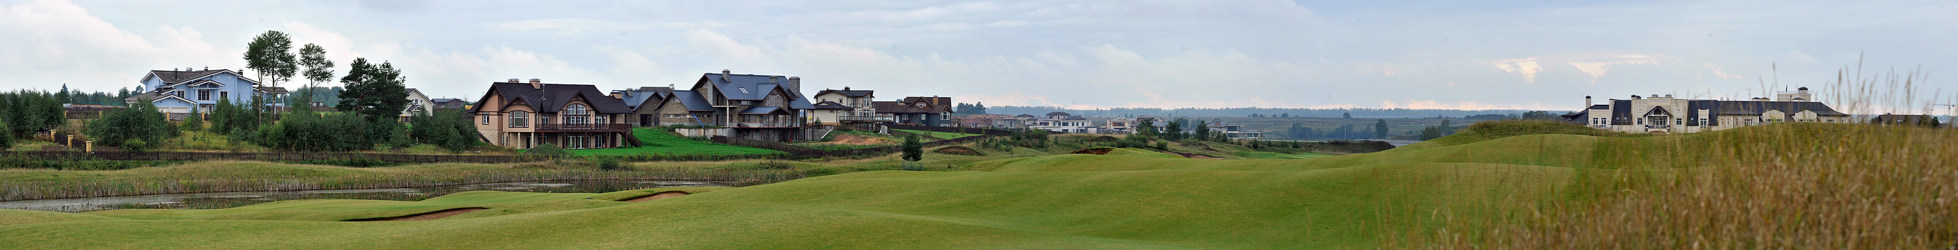
Примечания:
- Члены Клуба пользуются безусловным приоритетом при удовлетворении заявок
- Стоимость участия (включает игру и вечернюю развлекательную программу):
Члены Завидово PGA National и МГГК (держатели карт альянса клубов) – 4 000 руб. Гости Клуба – 12 000 руб.
Стоимость участия в вечерней программе (без турнира):
Взрослые – 3 000 руб. Дети до 14 лет – 1 000 руб.
- Специальная скидка 10% на проживание в Radisson Resort & Residence Zavidovo
- Заявки согласуются по мере поступления, с приоритетом для заявок, поступивших ранее других
- Гольф-кары бронируются заранее, с приоритетом для заявок, поступивших ранее других
- Игрок несет персональную ответственность за точность сведений относительно своего гандикапа
- Клуб вправе отказать в удовлетворении заявки без объяснения причин
Notes:
- Priority is given to Members of Zavidovo PGA National and MCGC (club alliance cards holders)
- Registration fee (including play and evening entertainment program):
Members of Zavidovo PGA National and MCGC- 4 000 Rub; Guests - 12 000 Rub
The cost of participation in the evening program (without tournament):
Adults - 3 000 Rub. Children under 14 years old - 1,000 Rub
- Special discount 10% for accommodation at Radisson Resort & Residence Zavidovo
- Applications are satisfied on first come first served basis
- Golf Carts are satisfied on first come first served basis
- The player is personally responsible for the accuracy of the information on his/her handicap
- The club has the right to refuse application without explanation

golf@zavidovo-golf.ru

Т: +7 495 58 79 00; +7 48242 49 8 38

